**Уважаемые коллеги!**

**Приглашаем вас на конференцию**

«**Современные тренды фтизиатрии»**, **посвящённую Всемирному дню борьбы с туберкулезом,**

**которая состоится**   **24 марта 2025 года в актовом зале медицинской академии КБГУ, г. Нальчик, ул. И. Арманд,1 в 15 ч.**

**В обсуждении темы примут участие:**

Главный врач противотуберкулезного диспансера, к.м.н.:

Самородов Николай Александрович

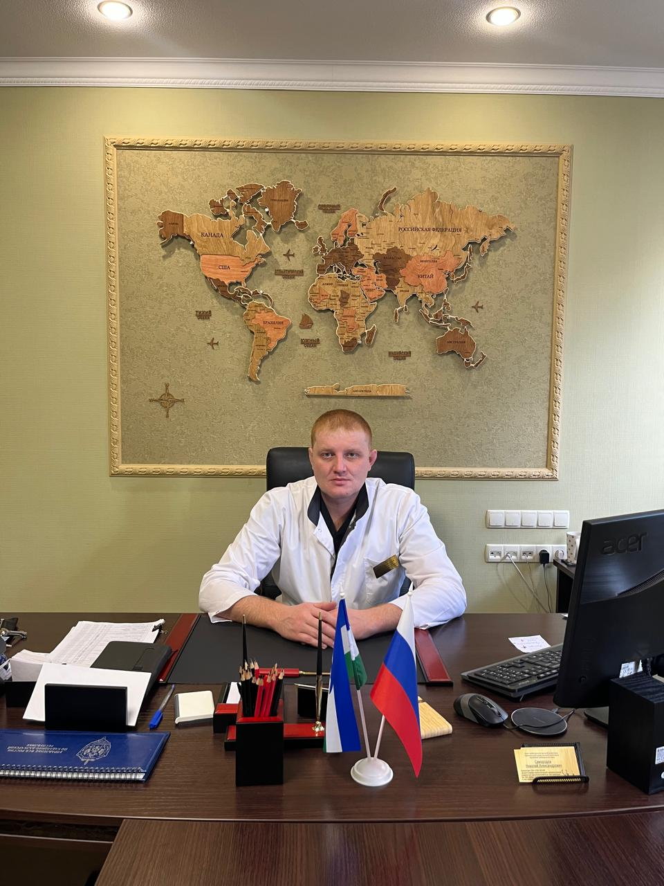

Заведующий диф. диагностическим отделением, к.м.н.:

Жашуев Аслан Жамалович

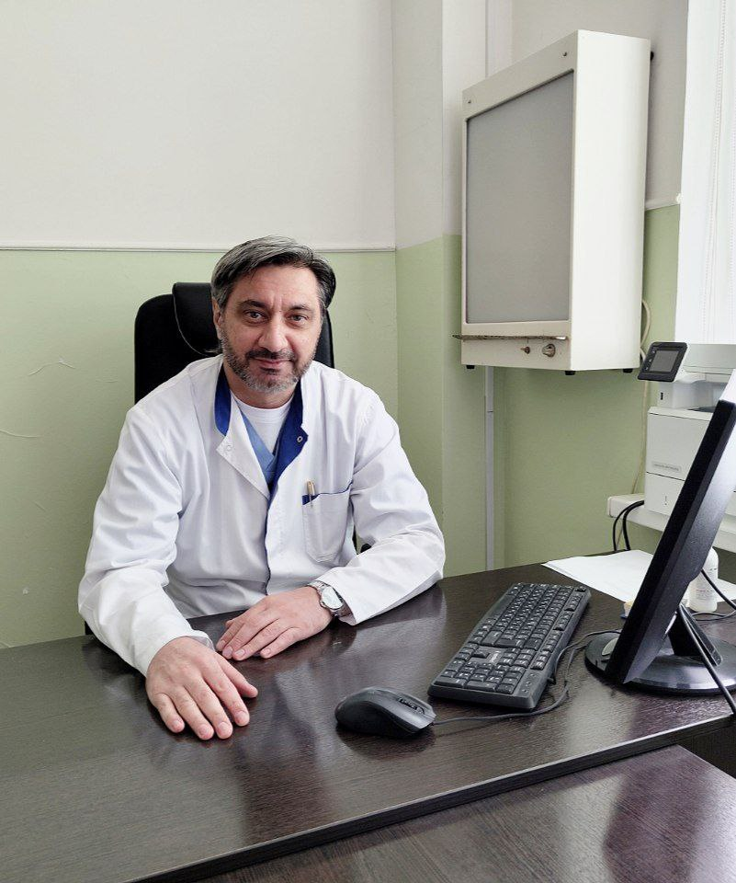

Профессор кафедры, д.м.н.:

Сабанчиева Жанета Хусейновна



**Предусматриваются следующие тематические направления:**

* *Противотуберкулезный диспансер клиническая база для будущих торакальных хирургов*
* *Противотуберкулезный диспансер клиническая база для будущих эндоскопистов*
* *Противотуберкулезный диспансер клиническая база для будущих онкологов*
* *Противотуберкулезный диспансер клиническая база для будущих хирургов*
* *Противотуберкулезный диспансер клиническая база для будущих пульмонологов*
* *Актуальные вопросы фтизиатрии, эндоскопии, онкологи, хирургии*

|  |  |
| --- | --- |
| 1. | **Вступительное слово. Современные тренды фтизиатрии.**  д.м.н. Ж.Х.. Сабанчиева |
| 2 | **Противотуберкулезный диспансер – миссия XXI века**  к.м.н. Н.А. Самородов |
| 3 | **Диагностика различных проявлений онкологических заболеваний.**  к.м.н. А.Ж. Жашуев |